

KEREKED ÚJONC KUPA
Csopak, 2016. augusztus 13-14.

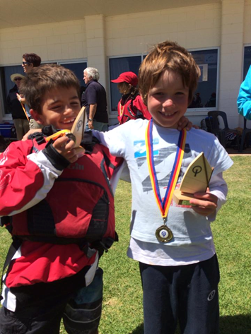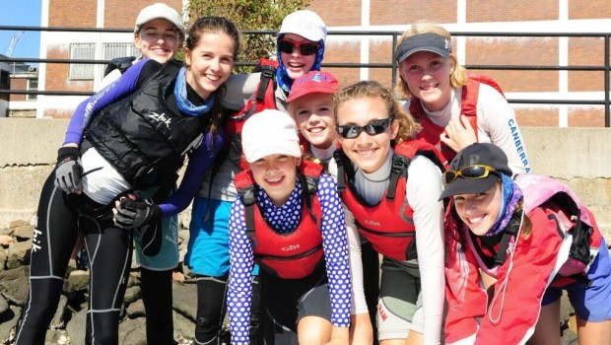
https://www.facebook.com/kereked

VERSENYKIÍRÁS
Optimist táboros növendékeknek
Optimist One-Design kezdő versenyzőknek
RS Feva versenyzőknek

Pályaverseny

A verseny támogatói, és együttműködő partnerei:





Magánszemélyek: Jamrik Péter, Jásdi István, Kiss Péter,
Kis-Szölgyémi Ferenc, Toronyi András, Zenisek Andrea
és sokan mások

Rendező egyesület: Kereked Vitorlás Klub, Csopak
Verseny helye: Kereked Vitorlás Klub - 8229 Csopak, Örkényi István sétány 14.
Csopaki Vitorlás Iskola – 8229 Csopak, Örkény István sétány 7.
Verseny ideje: 2016. augusztus 13 (szombat) – 1 napos OP táboros növendékeknek
2016. augusztus 13-14. (szombat-vasárnap) – 2 napos versenyzőknek
Versenyvezető: Beliczay Péter

Hajóosztályok és Résztvevők:
Osztályok: | Optimist Táboros  növendékek: | Optimist One-Design  kezdő versenyzők: | RS Feva  versenyzők:
Hajók: | Ebben a kategóriában csak táboros fröccsöntött hajókkal lehet indulni, amit igény esetén rendezőség biztosít. | Ebben a kategóriában csak az  IODA One-Design előírásainak megfelelő versenyhajókkal lehet indulni. | RS FEVA osztályelőírásnak megfelelő hajók
Gyerekek: | Táboros növendékek, akik még egyáltalán nem indultak hazai ranglista szintű Optimist versenye(ke)n, beleértve a táborozókat, és verseny előkészítő programokon résztvevőket. | 2004.12.31 után született kezdő versenyzők, akik:  - már indultak hazai Optimist ranglista versenye(ke)n;  - de 2014.12.31 előtti hazai Op ranglista versenye(ke)n még nem vettek részt;  - EB/VB válogató külföldi OP versenye(ke)n még nem vettek részt | 1997.12.31 után született versenyzők indulhatnak.  A legénységi súlyhatár két főre összesen minimum 80, maximum 130 kilogramm.
Kölcsönhajók: A szervezők az Optimist Táboros osztályban indulóknak jelentkezési sorrendben fröccsöntött kölcsönhajókat biztosítanak. A kölcsönhajók átvételkori állapotának megőrzéséért a kölcsönbevevő felelősséggel tartozik.
Szabályok: A versenyen a Nemzetközi Vitorlás Szövetség (WS) a „Vitorlázás Versenyszabályai 2013-2016. (továbbiakban RRS) az MVSZ 2016. évre érvényes Általános Versenyutasítása (ÁVU), valamint az érintett hajóosztályok osztályelőírásai érvényesek (kivéve a táboros optimisteket).
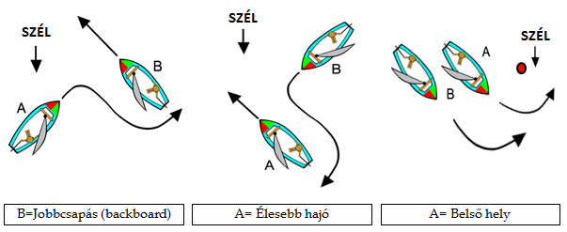
Minden hajón kötelező felszerelés 1 db legalább 5 méter hosszúságú vonta kötél + mericske.
Nevezés: 2016. augusztus 12-én (pénteken) 18:00 és 20:00 óra között, és augusztus 13-án (szombaton) 8:00 és 9:00 között a Kereked Klubházban lévő versenyirodán (8229 Csopak, Örkény István sétány 14). Előnevezéseket e-mailen is fogadunk (info@kereked.com). Előnevezés esetén a nevezési határidő végéig a versenyirodán ki kell egyenlíteni a Nevezési díjat.
Bárminemű kérdés esetén forduljon Weöres Botondhoz (m: 06 309 776 581, bweores@t-online.hu )
Nevezési díj:
Optimist Táboros: | Optimist One-Design  (kezdő versenyző) | RS Feva  versenyző
5.000,- Ft/fő  rendezőségi kölcsön hajóval | 5.000,- Ft/fő  saját hajóval | 5.000,- Ft / fő  saját hajóval

A versenyzők tájékoztatása, parti jelzések: A verseny hivatalos hirdetőtáblája a Kereked Vitorlás Klub klubházának víz felöli oldalán van elhelyezve. A parti jelzéseket a Kereked Vitorlás Klub klubházának keleti oldalán található zászlórudakra tűzzük ki. Parti halasztás esetén a „D” lobogó a parti árbocra felhúzva egy hangjellel: 30 percnél nem hamarabb rajt következik. A „D” lobogó kitűzése előtt csak a Versenyvezetőség engedélyével szabad vízre szállni.
Versenyprogram: A versenyvezetőség az egyes hajóosztályonként a következő számú 15-30 perces kisfutamok megrendezését tervezi:
 | Optimist Táboros: | Optimist One-Design  (kezdő versenyző) | RS Feva  versenyző
Szombat | 3-5 kisfutam | 3-5 kisfutam | 3-5 kisfutam
Vasárnap | nincs* | 3-4 kisfutam | 3-4 kisfutam
Összesen | 3-5 kisfutam | 6-9 kisfutam | 6-9 kisfutam
* vasárnap OP táborosoknak fakultatív alapon Újonc Kupától külön rendezünk edző futamokat.

2016.08.12. Péntek
18:00-20.00 Nevezés (Helyszín: Kereked Klubház, Örkény István sétány 14),
Hajótárolás (Csopaki Vitorlás Iskolában, Örkény István sétány 7.)
19:00-20:00 Szabályismereti versenytaktika, versenypálya előadás (Kereked Klubházban)

2016.08.13. Szombat (minden résztvevő osztály számára)
8:00-9:00 Nevezések folytatólagosan (Kereked Klubházban)
9:00-9:30 Kormányosi és edzői értekezlet (Csopaki Vitorlás Iskolában – Hajóállomás mellett)
9:30-10:00 Hajófelszerelés vízre szállás (Csopaki Vitorlás Iskolában)
10:30 Első futam tervezett rajtja
10:30-16:00 Futamok a vízen (1 hosszabb szünettel)
17:00-18:00 Aznapi futamok értékelése, elemzések, hajópakolás (Csopaki Vitorlás Iskolában)
18:30-19:00 Díjkiosztó – Op táboros záró, többieknek napi (Kereked Vitorlás Klubban)
19:00-20:30 Vacsora Film és Képvetítéssel (Kereked Vitorlás Klubban)

2016.08.14. Vasárnap (már csak Optimist One-Design és RS Feva számára)
9:00-9:30 Kormányosi és edzői értekezlet (Csopaki Vitorlás Iskolában)
9:30-10:00 Hajófelszerelés vízre szállás (Csopaki Vitorlás Iskolában)
10:30 További futamok tervezett első rajtidőpontja
10:30-14:30 Futamok a vízen
15:30 Hajópakolás (Csopaki Vitorlás Iskolában)
16:00 Díjkiosztó RS FEVA és Op OD kategóriában (Kereked Vitorlás Klubban)

Versenyterület, versenypálya: A csopaki kikötők előtti kitűzött pálya a lenti pályarajz szerint:
RS Feva: Rajt (0)- cirkáló (1)- raum (2) - hátszél (3)- cirkáló (2) - hátszél (3) raum (C-Cél)
Optimist One-Design: Rajt (0) - cirkáló (1) - raum (2) - hátszél (3) raum (C-Cél);
Optimist Táboros: Rajt (0)- cirkáló (A) - raum (B) - raum (C-Cél);
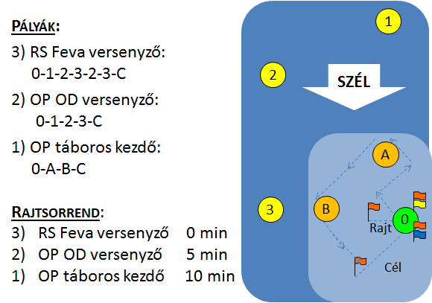
Egy futam tervezett hossza 25-35 perc
Pályajelek: Felfújható, narancs/sárga színű bóják. A narancs/sárga bójákat balkéz-felöl kell elhagyni.
A rajt- és célvonal telepített (a rajt és a célhajót a Versenyvezetőség a belátása szerint összevonhatja); végeit a Versenyvezetőségi hajók narancs lobogóval ellátott árbocai és narancs zászlóval ellátott bóják jelzik. A célvonalnál a Versenyvezetőségi hajót balkéz-felöl, a célbóját jobbkéz-felöl kell elhagyni.
Rajt
Az első futam első figyelmeztető jelzése 2016. augusztus 12-én lesz 10 óra 25 perckor lesz.
Rajtidő | Osztály | Osztálylobogó  felhúzása + hangjelzés |  | „P” lobogó felhúzása + hang | „P” lobogó bevonása + hang | Osztálylobogó bevonása + hangjelzés
- 10 perc |  |  | 
-05 perc | RS Feva figyelmeztető jelzés | Code 1 |  | Fel:    Adott osztály rajtja előtt  04 perccel | Adott osztály rajtja előtt  01 perccel  Le:
00 perc | RS Feva rajt  (OP One Design  figyelmezető) | Code 2 | 
+05 perc | Optimist One-Design rajt (OP táboros  figyelmezető) | Code 3 | 
+10 perc | Optimist táboros rajt
+14 perc
A következő futamok ráindítással. Vasárnap 14:00 után nem adható figyelmeztető jelzés.

Hangjelek: A versenyvezetőség a Versenyszabályokban ● jellel jelölt hangjeleket ~1,0 s-os, rövid kürtjellel, a ○ jellel jelölt hangjeleket ~3 s-os, hosszú kürtjellel jelzi.
Büntetések: Az RRS 44.1 szabály úgy változik, hogy a kétfordulós büntetést az egyfordulós büntetés váltja fel.
Időkorlátozás: A futam teljesítésének időkorlátozása az első célba érő hajó számára 45 perc. „Még vitorlázó”-ként (Still Racing Score - SRS) értékelik azt az egységet, amelyik az osztálya elsőnek célba érő egysége után több mint 10 perccel még nem érte el a célvonalat; ők az utolsó időben befutó + 3 pontot kapnak, de maximum az indulók száma +1 pont.
Hivatalos hajók: A versenyrendezésben közreműködő motorosokat RC feliratú lobogók jelöli.
Edzők, csapatvezetők, kísérő motorosok, mentési terv: Nevezéskor meg kell adni az edzők, csapatvezetők és kísérőmotorosok nevét és kísért versenyzők rajtszámait. Egy kísérőmotoros legfeljebb tíz, hajó felügyeletét vállalhatja. Minden kísérőmotoros legyen képes rádión kommunikálni a rendezőséggel (Balatrönk vagy VHF). A versenyzőket kísérő motorosok a pálya területére csak kis sebesességgel, minimális hullámkeltéssel mehetnek be. Az OP táboros résztvevőknek szóban minimális külső segítség is adható. Minden edzőnek köteles tájékoztatnia a Versenyvezetőséget arról, ha valamely versenyzője feladja a versenyt vagy valamely más okból idő előtt elhagyja a versenypálya területét. A mentőmellény viselése a mentőmotorosok személyzetének is erősesen ajánlott. A verseny mentési tervét az Edzői értekezleten ismertetjük.
Biztonsági előírások [DP]: A versenyen, a vízen lévő hajókban –a rövid öltözködés esetét leszámítva- a mentőmellény viselése folyamatosan kötelező.
Óvástárgyalás: Versenyrendezőnél bejelentett esetek alapján nyílt fórum keretében történik a parton, elősegítve az esetből a széles körű tanulást a versenyzők, szülők és edzők számára. A szabályok megsértéséért járó büntetés a versenybíróság döntése alapján a kizárásnál enyhébb is lehet. Ez megváltoztatja a versenyszabályok 60.1.(a) pontját.
Értékelés: Négy vagy több érvényes futam megrendezése esetén nyolc futamig egy-, míg kilenc futam esetén a két legrosszabb futam pontszáma nem számít bele az összetett eredménybe.
A Verseny egy megrendezett futam esetén is érvényes.
Díjazás: Elsőéves versenyzőnek minősül az aki 2016-ban kezdett el versenyszerűen vitorlázni (azaz 2016-ban vett részt először ranglista szintű versenyen a hajóosztályában), míg másodéves versenyzőnek minősül aki 2015-ben kezdett el versenyszerűen vitorlázni (azaz 2015-ben vett részt először ranglista szintű versenyen a hajóosztályában). Első éves táborosnak minősül, aki 2016-ban kezdett el rendszeresen vitorlázni, míg a többi haladó táboros abszolút kategóriában sorolandó. Ezen besorolásokat a nevezéskor kell rögzíteni.
Optimist táboros: | Optimist One-Design versenyző | RS Feva versenyző
Minden résztvevő díjazásban részesül  Elsőéves táboros I-III. díjazása  Abszolút I-III. díjazása | Elsőéves újonc I-VI. díjazás  Másodéves újonc I-III. díjazása | Elsőéves I-III. díjazása  Abszolút I-III. díjazása
Felelősség kizárása: A verseny rendezősége nem vállal felelősséget sem a hajók, sem a versenyzők versenyre való alkalmassága tekintetében. Úgyszintén nem vállal felelősséget és szavatosságot a versenyen előforduló balesetek és anyagi károk vonatkozásában. A versenyzők a nevezésükkel kijelentik, hogy a versenykiírás feltételeit elfogadják, és azoknak megfelelnek.
Médiajogok: A nevezők részvételükkel automatikusan hozzájárulnak, hogy a verseny ideje alatt Versenyrendezőség vagy megbízottjai mindenféle ellenszolgáltatás nélkül, bármikor készítsenek róluk bármilyen mozgó- és állóképfelvételeket és más anyagokat, melyeket a versenyrendezőség korlátlanul felhasználhat, nyilvánosságra hozhat, értékesíthet, továbbadhat harmadik személyeknek.

JÓ SZELET!

